La Seconda guerra mondiale
Di Seguito troverete un riassunto e un test vero/falso di esercizio sulle lezioni riguardanti il Secondo conflitto mondiale, disponibili su YouTube al canale della scuola (SFP Viterbo) con titoli “L’inizio della Seconda guerra mondiale”, “Gli anni centrali della Seconda guerra mondiale” e “Fine della Seconda guerra mondiale” .
Le risposte a queste domande, se volete sapere come sono andate, possono essermi inviate al mio indirizzo mail frbiscardi@gmail.com. Obbligatorio sarà invece svolgere il test che vi inserirò fra giovedì e venerdì. Gli argomenti saranno i regimi totalitari (fascismo, nazismo, stalinismo) e la Seconda guerra mondiale, comprese queste due lezioni sugli anni antecedenti il grande conflitto. Il test sarà di 20 risposte a scelta multipla (domande semplici, non vi preoccupate, e simili nei quesiti a quelle vero/falso che vi ho inserito in questi test); avrete la possibilità di ripeterlo una seconda volta nel caso in cui il risultato non vi soddisfacesse.
Nel momento in cui inserirò il test vi darò ulteriori spiegazioni.
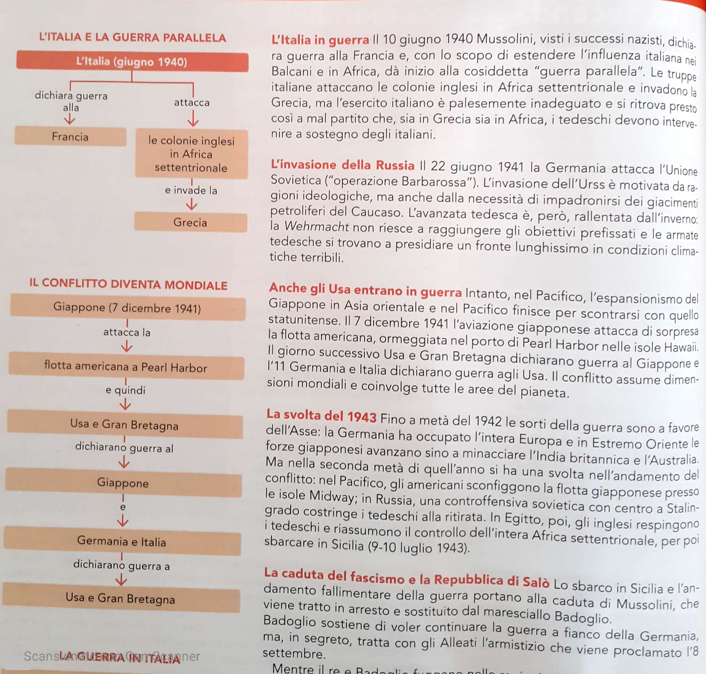

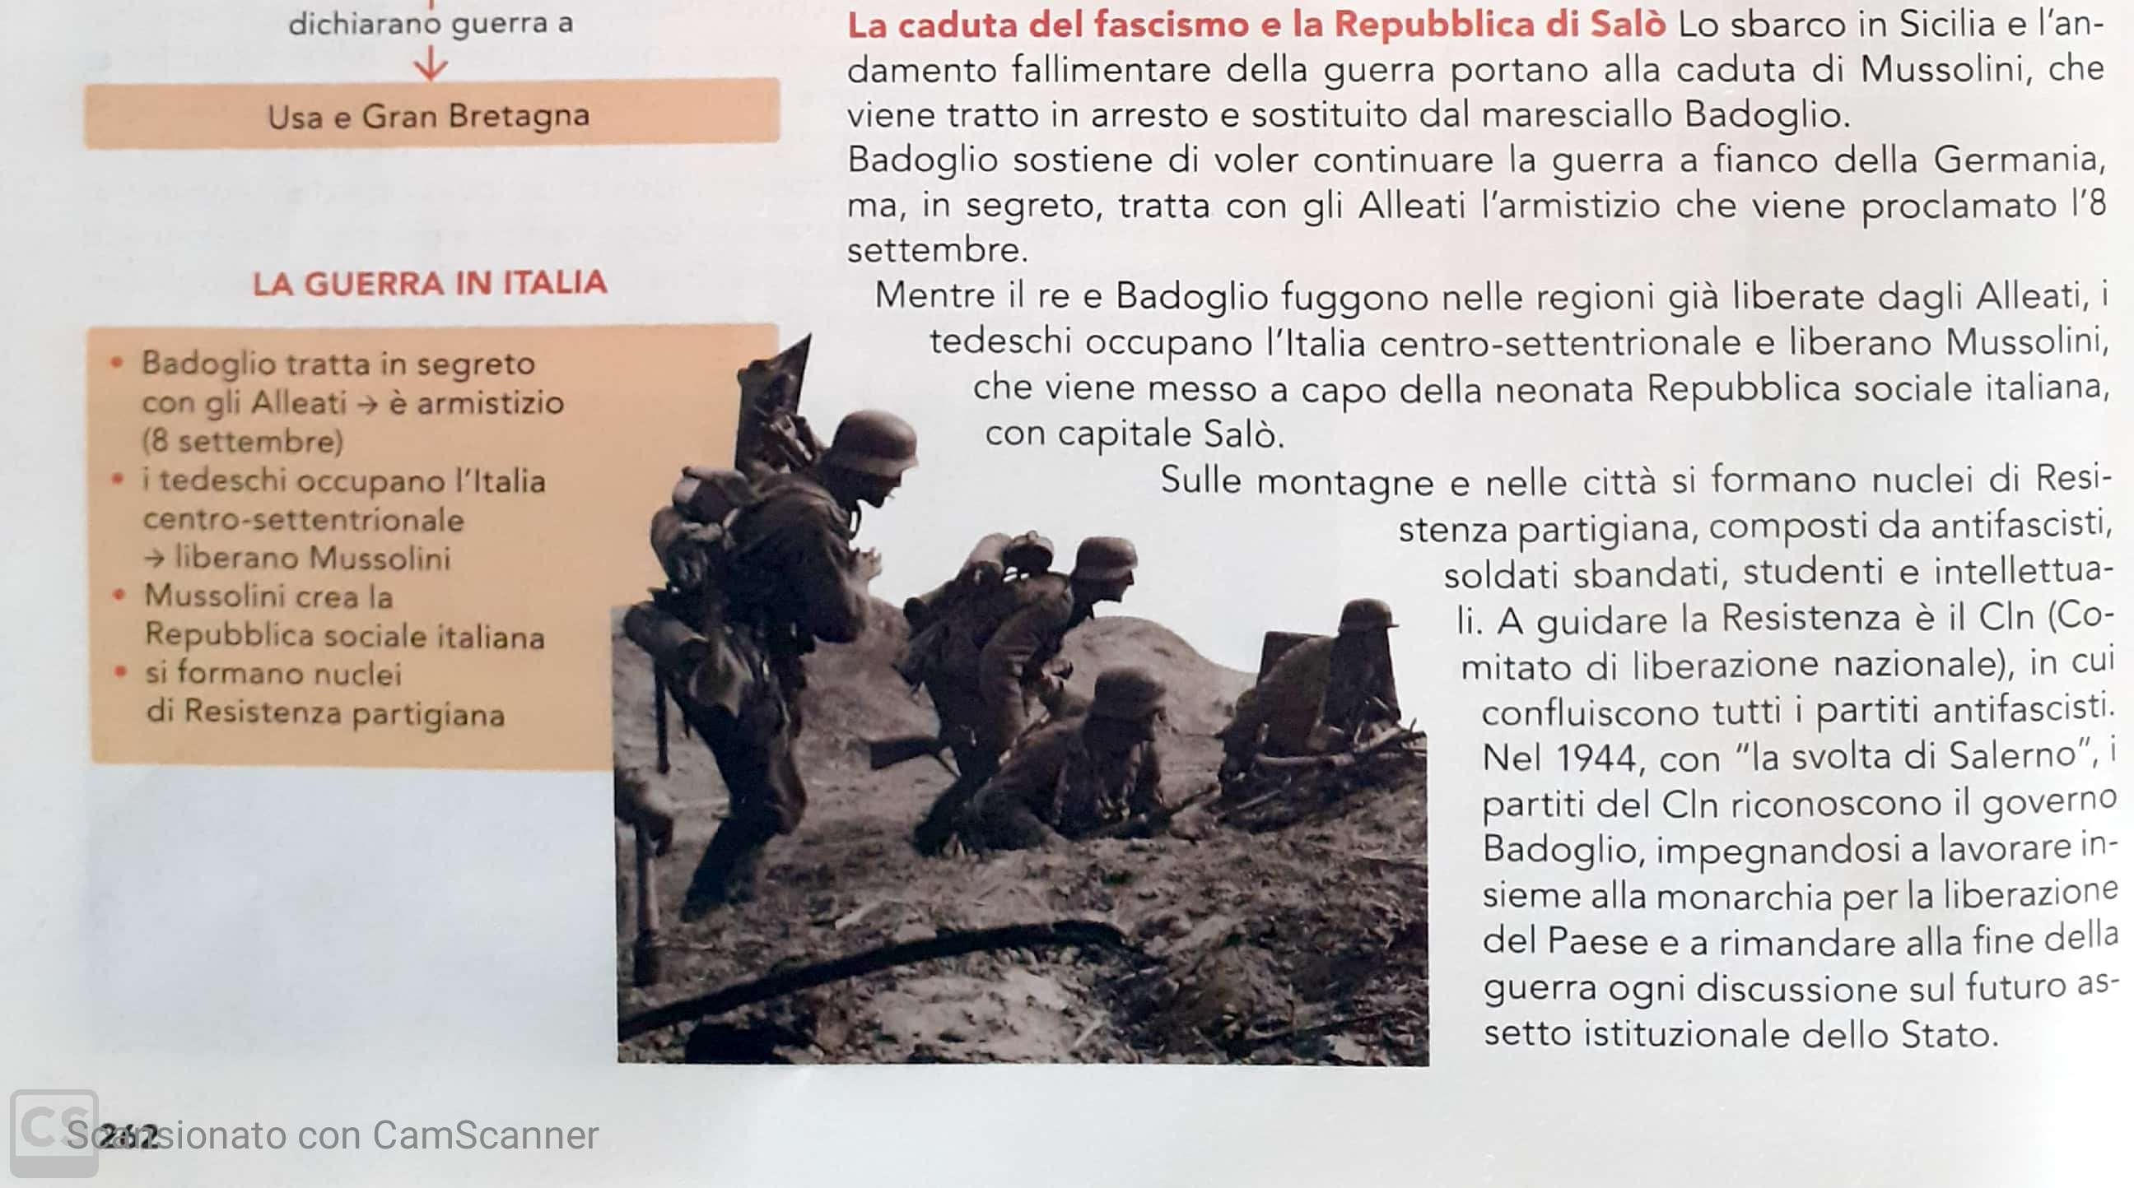
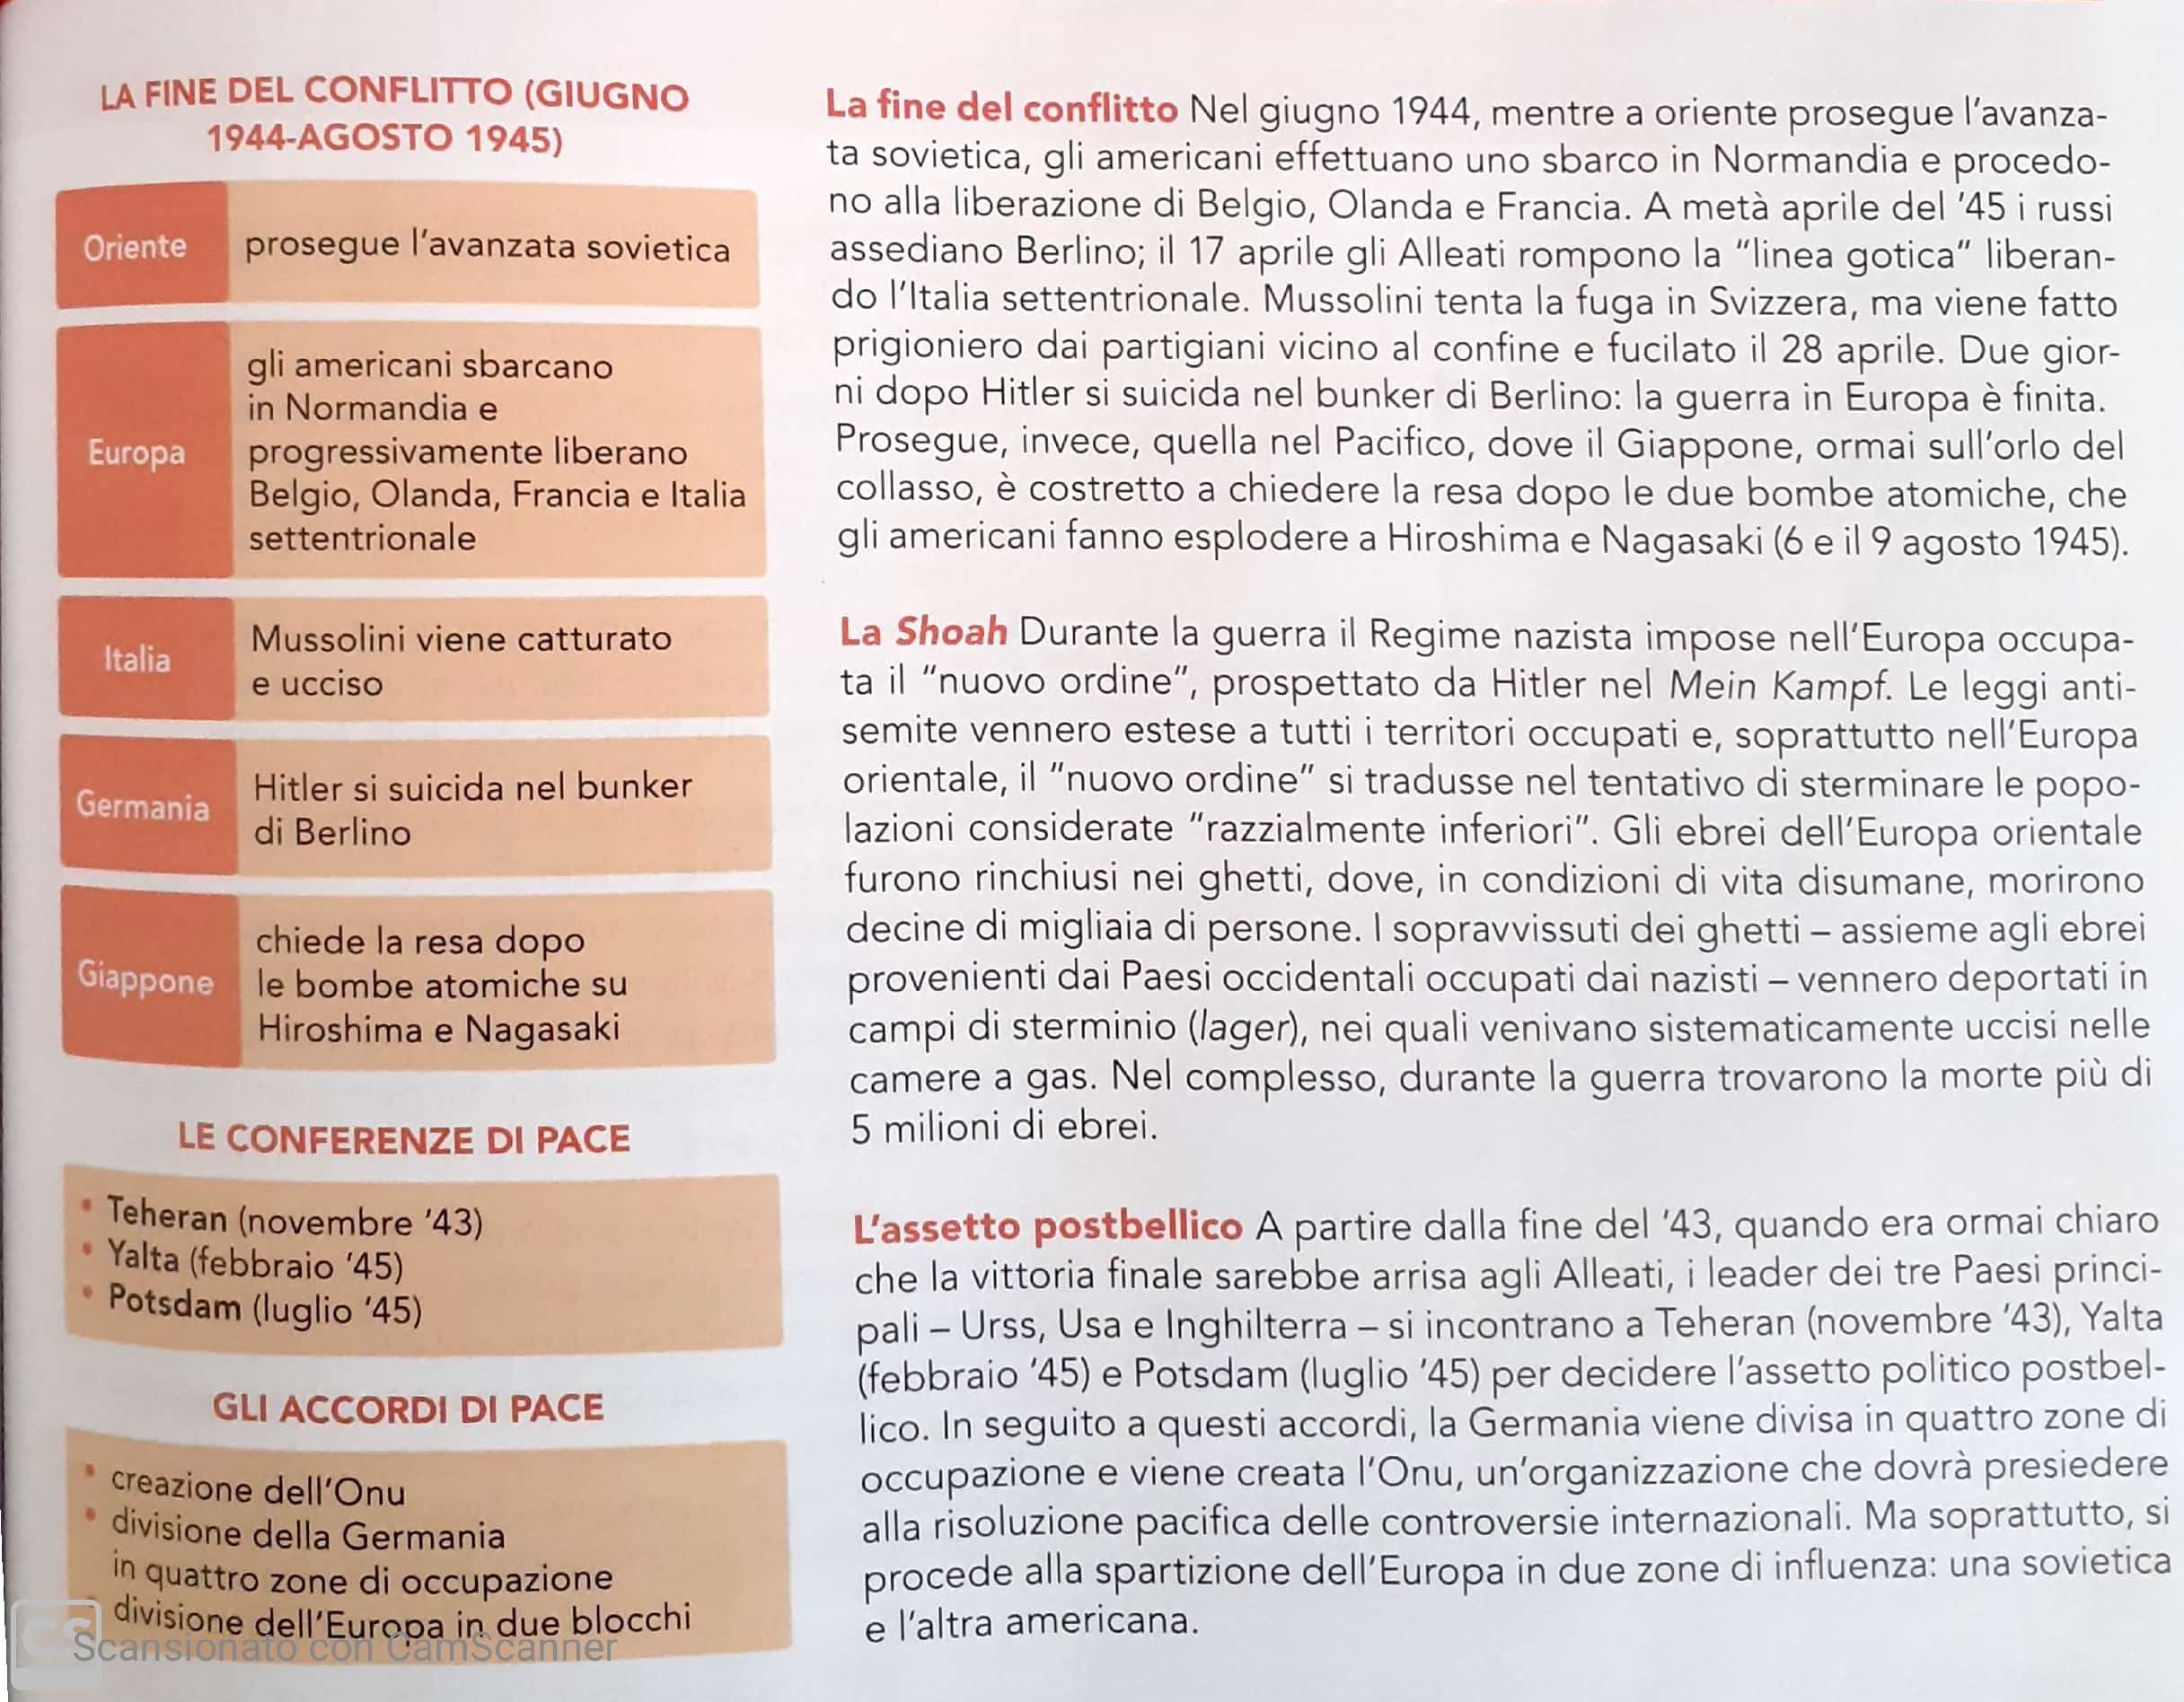

- “Operazione Barbarossa” è il nome dato all’operazione tedesca contro la Polonia V F
- Gli Stati Uniti entrarono in guerra a seguito dell’attacco giapponese a Pearl Harbor V F
- Quella di Stalingrado fu la più grande battaglia della Seconda guerra mondiale V F
- Dopo aver vinto a Stalingrado i tedeschi avanzarono in terra sovietica V F
- All’armistizio dell’8 settembre seguì la Guerra di Resistenza italiana V F
- In Italia il 25 aprile del 1945 venne proclamata la repubblica V F
- Berlino fu occupata dagli americani V F
- Vittime della Shoah furono gli ebrei V F
- Al termine della Seconda guerra mondiale le due vere “superpotenze” era Stati Uniti e Unione sovietica V F

